Приложение 1
к распоряжению
администрации
города Красноярска
от _____________ № _________

СВЕДЕНИЯ
о границах публичного сервитута

Местоположение границ  публичного сервитута | Красноярский край, г. Красноярск, Октябрьский район
Система координат | МСК-167, зона 4
Метод определения координат | аналитический метод
Площадь земельного участка | 338 кв. м
Средняя квадратическая погрешность положения характерной точки (Mt), м | 0,1
Обозначение характерных  точек границ | Координаты, м
Обозначение характерных  точек границ | Х | Y
1 | 2 | 3
1 | 633256.45 | 92794.12
2 | 633250.06 | 92752.40
3 | 633243.93 | 92709.67
4 | 633226.69 | 92712.14
5 | 633220.59 | 92712.88
6 | 633217.69 | 92713.36
7 | 633217.26 | 92709.45
8 | 633246.33 | 92705.29
9 | 633246.89 | 92709.25
10 | 633245.91 | 92709.39
11 | 633252.04 | 92752.12
12 | 633258.13 | 92791.86
13 | 633280.67 | 92788.64
14 | 633282.89 | 92788.53
15 | 633282.99 | 92790.53
16 | 633280.87 | 92790.64
1 | 633256.45 | 92794.12
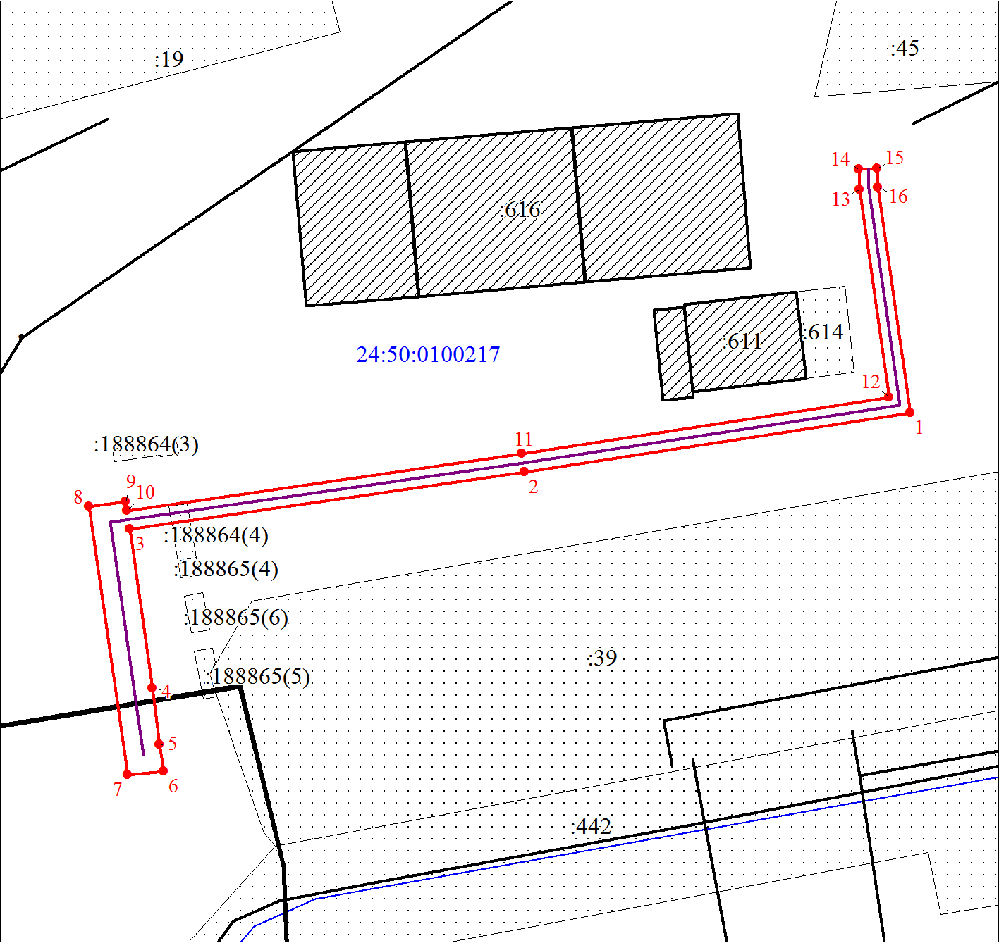
Масштаб 1:600
Условные обозначения:
 | – граница публичного сервитута;
 | – характерная точка границы публичного сервитута;
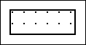 | – существующая часть границы, имеющиеся в ЕГРН сведения о которой достаточны для определения ее местоположения;
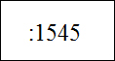 | – надписи кадастрового номера земельного участка, сведения о котором содержатся в ЕГРН;
24:50:0400077 | – обозначение кадастрового квартала;
 | – граница кадастрового квартала;
 | – инженерное сооружение, в целях размещения которого устанавливается публичный сервитут;
 | – объект капитального строительства.

